附件1

漓江学院模拟面试系统



项 目 类 别： 创新训练

项 目 负责人： 吴美玲

所在系（部）： 理工学院

联 系 电 话： 18378315778

指 导 教 师： 曾显葵、罗梦贞

**二〇一九年五月**

目录

[**一、** **概述** 4](#_Toc8828214)

[（一） 开发背景及意义 4](#_Toc8828215)

[（二） 软件运行环境 4](#_Toc8828216)

[（三） 微信开发者工具简介 4](#_Toc8828217)

[（四） Eclipse简介 5](#_Toc8828218)

[（五） PHP简介 6](#_Toc8828219)

[（六） Navicat for MySQL简介 6](#_Toc8828220)

[**二、** **可行性分析研究** 6](#_Toc8828221)

[(一) 国内外研究 6](#_Toc8828222)

[(二) 技术可行性 7](#_Toc8828223)

[(三) 经济可行性 7](#_Toc8828224)

[**三、** **需求分析** 7](#_Toc8828225)

[（一） 用户需求 7](#_Toc8828226)

[（二） 功能模块设计 7](#_Toc8828227)

[1. 登陆模块 7](#_Toc8828228)

[2. 首页模块 8](#_Toc8828229)

[3. 面试模块 8](#_Toc8828230)

[4. 我的模块 8](#_Toc8828231)

[（三） 系统数据流图 8](#_Toc8828232)

[（四） 软件结构及接口结构图 8](#_Toc8828233)

[**四、** **数据库设计** 9](#_Toc8828234)

[（一） 数据的一致性和完整性 9](#_Toc8828235)

[（二） E-R图 9](#_Toc8828236)

[（三） 关系模式 10](#_Toc8828237)

[（四） 逻辑结构 10](#_Toc8828238)

[**五、** **概要设计** 11](#_Toc8828239)

[(一) 术语 11](#_Toc8828240)

[(二) 总体设计 12](#_Toc8828241)

[1. 设计任务 12](#_Toc8828242)

[2. 设计原则 12](#_Toc8828243)

[3. 设计策略 13](#_Toc8828244)

[**六、** **详细页面设计与实现** 13](#_Toc8828245)

[（一） 思维导图 13](#_Toc8828246)

[（二） 页面设计与实现 13](#_Toc8828247)

[1. 首页 13](#_Toc8828248)

[2. 面试 16](#_Toc8828249)

[3. 我的 20](#_Toc8828250)

[**七、** **系统测试与维护** 27](#_Toc8828251)

[**八、** **总结** 29](#_Toc8828252)

[1. 选题方面的经验 29](#_Toc8828253)

[2. 项目实践过程的经验 29](#_Toc8828254)

[3. 关于团队 30](#_Toc8828255)

[**九、** **鸣谢** 30](#_Toc8828256)

[【参考文献】 30](#_Toc8828257)

漓江学院模拟面试系统

项目组成员：吴美玲，朱名康，张文秋，王永康，赖静瑶

指导老师：曾显葵，罗梦贞

【内容摘要】目前，微信小程序发展迅速，微信用户成倍增加；该项目就是基于微信小程序的基础上开发一款实现模拟面试的软件，该项目使用微信Web开发者工具来实现各种不同的专业面试题，用户可以在线答题以及下载面试题；支持在线面试（视频面试），也可以观看关于面试的视频，还可以在其中吸取正确的面试方式与答题技巧还可以随时投简历，随时刷新招聘的信息、发布招聘信息、收藏文章等功能。

【关键词】 微信小程序；JavaScript；云开发数据库；PHP；Navicat for MySQL；Eclipse

1. **概述**
2. 开发背景及意义

毕业季即将来临，许多毕业生面临两难，一难是：找工作难，大批的毕业生涌入市场，人才市场供不应求；二难是：面试地方远，许多学生仍是在校大学生，无论是从时间上还是从经济上都造成很大的不便，而面试又是一个很重要的步骤，这对于一个公司想要了解一个学生来说至关重要，这时候就需要一个同时具备找工作和线上面试功能的APP，但是APP需要安装占用内存，对比之下，微信小程序轻量级，无需安装使用方便，所以它将更加受到大家的青睐，并为大家带来便利。微信小程序是一种不需要下载安装即可使用的应用，它实现了应用"触手可及"的梦想，用户扫一扫或搜一下即可打开应用；小程序是一种不用下载就能使用的应用，也是一项门槛非常高的创新，经过将近两年的发展，已经构造了新的小程序开发环境和开发者生态。

1. 软件运行环境

操作系统：Android、IOS操作系统。

依靠软件：微信小程序。

1. 微信开发者工具简介

微信开发者工作是微信官方提供的针对[微信小程序的开发工具](http://zixun.jisuapp.cn/xcxkfjc/2989.html)，集中了开发，调试，预览，上传等功能。微信团队发布了微信小程序开发者工具、微信小程序开发文档和微信小程序设计指南，全新的开发者工具，集成了开发调试、代码编辑及程序发布等功能，帮助开发者简单和高效地开发微信小程序。

启动工具时，开发者需要使用已在后台绑定成功的微信号扫描二维码登录，后续所有的操作都会基于这个微信的帐号。

程序调试主要有三大功能区：模拟器、调试工具和小程序操作区。

模拟器模拟微信小程序在客户端真实的逻辑表现，对于绝大部分的 API 均能够在模拟器上呈现出正确的状态。

调试工具分为 6 大功能模块：Wxml、Console、Sources、Network、Appdata、Storage以及WxmlPannel。

微信小程序操作区帮助开发者模拟一些客户端的环境操作。例如当用户从微信小程序中回到聊天窗口，会触发一个微信小程序被设置为后台的api。点击预览功能，工具会自动编译和构建代码，并生成代码包上传到微信服务器，成功后将会显示一个二维码，开发者用新版微信扫描二维码即可在手机上看到相应项目的真实表现。

1. Eclipse简介

Eclipse 是一个开放[源代码](https://baike.so.com/doc/5395725-7589480.html)的、基于[Java](https://baike.so.com/doc/2886868-3046592.html)的可扩展开发平台。就其本身而言，它只是一个框架和一组服务，用于通过插件组件构建开发环境。[幸运](https://baike.so.com/doc/3726012-3915004.html" \t "_blank)的是，Eclipse 附带了一个标准的插件集，包括Java[开发工具](https://baike.so.com/doc/6917134-7139022.html)(Java Development Kit，[JDK](https://baike.so.com/doc/2360646-2496311.html" \t "_blank))。虽然大多数用户很乐于将 Eclipse 当作 Java [集成开发环境](https://baike.so.com/doc/5602996-5815603.html)(IDE)来使用，但 Eclipse 的目标却不仅限于此。Eclipse 还包括插件开发环境(Plug-in Development Environment，PDE)，这个组件主要针对希望扩展 Eclipse 的软件开发人员，因为它允许他们构建与 Eclipse 环境无缝集成的工具。由于 Eclipse 中的每样东西都是插件，对于给 Eclipse 提供插件，以及给用户提供一致和统一的集成开发环境而言，所有工具开发人员都具有同等的发挥场所。

Eclipse是著名的跨平台的自由[集成开发环境](https://baike.baidu.com/item/%E9%9B%86%E6%88%90%E5%BC%80%E5%8F%91%E7%8E%AF%E5%A2%83)（IDE）。最初主要用来[Java语言](https://baike.baidu.com/item/Java%E8%AF%AD%E8%A8%80)开发，通过安装不同的插件Eclipse可以支持不同的计算机语言，比如C++和Python等开发工具。Eclipse的本身只是一个框架平台，但是众多插件的支持使得Eclipse拥有其他功能相对固定的IDE软件很难具有的灵活性。许多软件开发商以Eclipse为框架开发自己的IDE。

1. PHP简介

PHP（外文名:PHP: Hypertext Preprocessor，中文名：“[超文本](https://baike.baidu.com/item/%E8%B6%85%E6%96%87%E6%9C%AC)[预处理器](https://baike.baidu.com/item/%E9%A2%84%E5%A4%84%E7%90%86%E5%99%A8)”）是一种通用[开源](https://baike.baidu.com/item/%E5%BC%80%E6%BA%90/246339" \t "_blank)[脚本语言](https://baike.baidu.com/item/%E8%84%9A%E6%9C%AC%E8%AF%AD%E8%A8%80/1379708)。[语法](https://baike.baidu.com/item/%E8%AF%AD%E6%B3%95/2447258)吸收了[C语言](https://baike.baidu.com/item/C%E8%AF%AD%E8%A8%80)、[Java](https://baike.baidu.com/item/Java)和[Perl](https://baike.baidu.com/item/Perl" \t "_blank)的特点，利于学习，使用[广泛](https://baike.baidu.com/item/%E5%B9%BF%E6%B3%9B/6246786" \t "_blank)，主要适用于[Web](https://baike.baidu.com/item/Web)开发领域。PHP 独特的[语法](https://baike.baidu.com/item/%E8%AF%AD%E6%B3%95/2447258" \t "_blank)混合了[C](https://baike.baidu.com/item/C)、[Java](https://baike.baidu.com/item/Java" \t "_blank)、[Perl](https://baike.baidu.com/item/Perl" \t "_blank)以及[PHP](https://baike.baidu.com/item/PHP" \t "_blank)自创的语法。它可以比[CGI](https://baike.baidu.com/item/CGI)或者[Perl](https://baike.baidu.com/item/Perl)更快速地执行[动态网页](https://baike.baidu.com/item/%E5%8A%A8%E6%80%81%E7%BD%91%E9%A1%B5/6327050)。用PHP做出的[动态页面](https://baike.baidu.com/item/%E5%8A%A8%E6%80%81%E9%A1%B5%E9%9D%A2/8586386)与其他的[编程语言](https://baike.baidu.com/item/%E7%BC%96%E7%A8%8B%E8%AF%AD%E8%A8%80/9845131)相比，[PHP](https://baike.baidu.com/item/PHP/9337)是将[程序](https://baike.baidu.com/item/%E7%A8%8B%E5%BA%8F/71525)嵌入到[HTML](https://baike.baidu.com/item/HTML)（[标准通用标记语言](https://baike.baidu.com/item/%E6%A0%87%E5%87%86%E9%80%9A%E7%94%A8%E6%A0%87%E8%AE%B0%E8%AF%AD%E8%A8%80/6805073)下的一个应用）文档中去执行，执行效率比完全生成[HTML](https://baike.baidu.com/item/HTML)标记的[CGI](https://baike.baidu.com/item/CGI/607810)要高许多；PHP还可以执行[编译](https://baike.baidu.com/item/%E7%BC%96%E8%AF%91/1258343)后代码，编译可以达到[加密](https://baike.baidu.com/item/%E5%8A%A0%E5%AF%86/752748)和[优化](https://baike.baidu.com/item/%E4%BC%98%E5%8C%96/94618)代码运行，使代码运行更快。

1. Navicat for MySQL简介

Navicat for MySQL是一套管理和开发MySQL或MariaDB的理想解决方案，支持单一程序，可同时连接到MySQL和MariaDB。这个功能齐备的前端软件为数据库管理、开发和维护提供了直观而强大的图形界面，给MySQL或MariaDB新手以及专业人士提供了一组全面的工具。

Navicat for MySQL是一套专为MySQL设计的强大数据库管理及开发工具。它可以用于任何3.21或以上的MySQL数据库服务器，并支持大部份MySQL最新版本的功能，包括触发器、存储过程、函数、事件、检索、权限管理等等。

1. **可行性分析研究**
2. 国内外研究

如今国内的模拟面试APP软件比较单一，大多数是招聘APP，主要在招聘这一中心，实现的内容也比较单一，如：

橙云面试，是一个款提供视频面试服务的手机软件，根据面试题目进行视频录制，根据面试题目进行视频录制; 以手机端和电脑端安装，可以多元化的使用。

IT面试宝典,面试帮,它们只是收集多种不同的面试题目,让用户阅读；以手机端APP安装。

前途无忧，注重在招聘这一方面，大多是校招、网申等；以手机端APP、网站多元化的使用。

根据以上分析发现，这些软件,有的没有实时面试；有的就是单一化的面试题的收集；有的只是单一的注重招聘这一个方面；而且现在市面上的面试软件大多是APP形式，也有微信小程序的形式，但是基本都是比较单一的，功能都是比较侧重某一方面，所以这款小程序是有可行性的，这是国内外软件的分析。

1. 技术可行性

微信小程序现在也是有技术支持的，现在的微信开发工具已经支持云开发了，所以就算表示可以抛弃php与数据库等后端交互了（除去很复杂的接口），这是我们技术上的可行性。小程序也是这么多年来中国IT行业里一个真正能够影响到普通程序员的创新成果，是一项门槛非常高的创新，经过将近两年的发展，已经构造了新的小程序开发环境和开发者生态。自2017年1月9日小程序正式上线的第一天，发布的小程序就达上百个；覆盖多个领域的小程序层出不穷；依托于微信这个9.3亿活用户的超级应用，小程序从上线之日起就备受瞩目；但这也表明项目的技术可行性。

1. 经济可行性

App开发和网站推广成本居高不下，前者支出在于人力，后者则是近年来流量费用的水涨船高，微信“小程序”有望降低两项门槛；另一方面，微信“小程序”的确有望为一些高频应用提供新的选择；微信小程序的开发成本低、巨大流量入口，便于宣传。

1. **需求分析**
2. 用户需求

本项目是基于微信小程序的基础上开发一款实现模拟面试的软件，针对的用户群体为广西师范大学漓江学院大三和大四找工作的学生。本小程序的功能需求有：拥有各种不同的专业面试题，用户可以在线答题；支持在线实时面试（视频面试），也可以来观看面试视频或者关于面试的视频解说；还可以在其中吸取正确的面试方式与答题技巧还可以随时投简历，随时刷新需要招聘的信息，并且可查看自己的投递以及收藏内容等。

1. 功能模块设计
2. 登陆模块

在登陆模块中可以实现获取用户微信信息进行登陆。

1. 首页模块
2. 包含了线上答题、笔试题库。
3. 面试技巧（与面试相关，如：心理、穿搭、行为等）。
4. 招聘信息（包括投递简历，发布招聘信息）。
5. 面试模块
6. 在线实时视频面试。
7. 周围面试（通过GPS定位）。
8. 观看面试视频。
9. 我的模块
10. 消息接收。
11. 显示用户所投递过的简历。
12. 显示用户收藏过的招聘信息。
13. 关于我们，意见反馈。
14. 系统数据流图

图1 系统数据流图

1. 软件结构及接口结构图

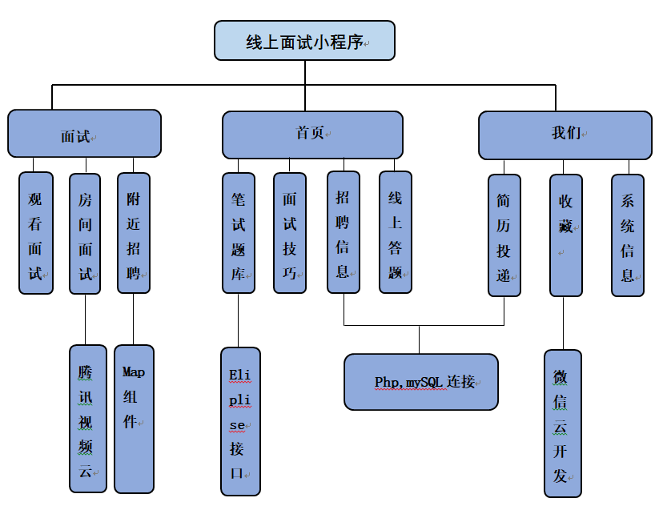

图2 软件结构及接口结构图

1. **数据库设计**
2. 数据的一致性和完整性

为了保证数据库的一致性和完整性，往往通过表间关联的方式来尽可能的降低数据的冗余。表间关联是一种强制性措施，建立后，对父表和子表的插入、更新、删除操作均要占用系统的开销。如果数据冗余低，数据的完整性容易得到保证，但增加了表间连接查询的操作，为了提高系统的响应时间，合理的数据冗余也是必要的。使用规则（Rule）和约束（Check）来防止系统操作人员误输入造成数据的错误是设计人员的另一种常用手段，但是，不必要的规则和约束也会占用系统的不必要开销，需要注意的是，约束对数据的有效性验证要比规则快。所有这些，需要在设计阶段应根据系统操作的类型、频度加以均衡考虑。

1. E-R图

**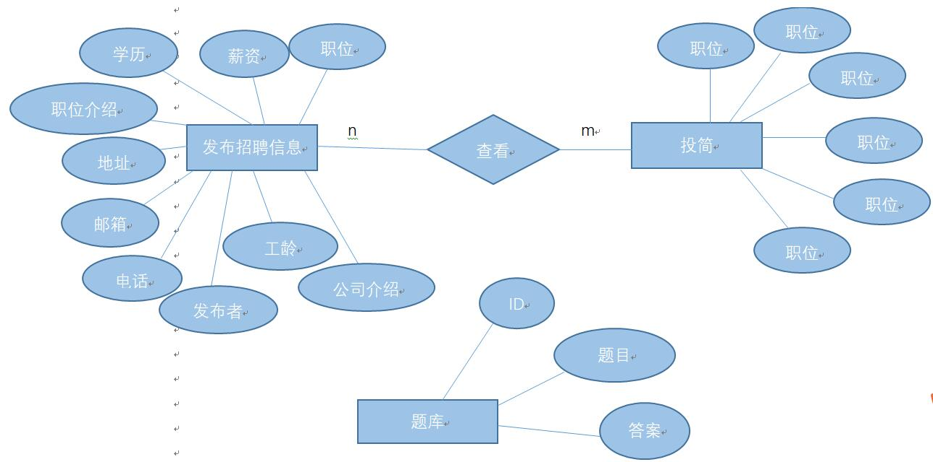**

图3 系统E-R图

1. 关系模式

（1）发布表（发布职位，简历发布者，要求学历，工作经验，职位薪资，电话号码，邮箱，地址，职位介绍，公司介绍，发布时间）；

（2）简历表（用户名字，用户电话号码，用户学历，用户专业，用户年龄，用户工作经验，投递公司，职位，用户登录名，投递时间）；

（3）题库表（题目编号，题目内容）；

1. 逻辑结构

本系统数据库设计中包含了三个表，分别是面试题库表、面试公司信息发布表和面试者简历投递表。

表1 题库表

|  |  |  |  |  |
| --- | --- | --- | --- | --- |
| 字段名 | 中文名称 | 类型 | 长度 | 是否允许空值 |
| pra\_id | 题目编号 | int | 32 | 否 |
| Pra\_topic | 题目内容 | varchar | 255 | 否 |

注：题目编号是主键

表2 发布表

|  |  |  |  |  |
| --- | --- | --- | --- | --- |
| 字段名 | 中文名称 | 类型 | 长度 | 是否允许空值 |
| ziwei | 职位 | varchar | 50 | 否 |
| xinzi | 薪资 | Int | 6 | 是 |
| xueli | 学历 | varchar | 50 | 是 |
| jingyan | 经验 | varchar | 50 | 是 |
| fabuzhe | 发布者 | varchar | 20 | 否 |
| dianhua | 联系电话 | int | 15 | 是 |
| youxian | 邮箱 | varchar | 20 | 是 |
| dizhi | 地址 | varchar | 100 | 是 |
| ziweijieshao | 职位介绍 | varchar | 500 | 是 |
| gongshijieshao | 公司介绍 | varchar | 100 | 是 |
| time | 时间 | varchar | 20 | 是 |

注：职位与发布者是主键

表3 投递表

|  |  |  |  |  |
| --- | --- | --- | --- | --- |
| 字段名 | 中文名称 | 类型 | 长度 | 是否允许空值 |
| name | 姓名 | varchar | 15 | 否 |
| tel | 电话 | Int | 15 | 否 |
| xueli | 学历 | varchar | 50 | 否 |
| profess | 专业 | varchar | 50 | 否 |
| age | 年龄 | int | 10 | 否 |
| experience | 经验 | varchar | 500 | 否 |
| comName | 公司名字 | varchar | 30 | 否 |
| zhiwei | 职位 | varchar | 20 | 否 |
| user | 投简者的用户名id | varchar | 25 | 否 |
| time | 投简时间 | varchar | 20 | 否 |

注：投简者的用户名id是主键

1. **概要设计**
2. 术语
3. 运用Java + PhP + SQL + 微信小程序开发 ：

使用Java+PHP连接MySQL数据库进行后端接口开发，使用微信小程序作为前端开发平台并调用后端接口来实现系统功能。

1. 预期读者与阅读重点表如下所示：

|  |  |
| --- | --- |
| 预期读者 | 阅读重点 |
| 开发人员 | 总体设计、数据结构设计、界面设计、系统测试设计 |
| 设计人员 | 总体设计、数据结构设计、界面设计 |

预期读者与阅读重点表

1. 总体设计
2. 设计任务

将《漓江学院模拟面试系统》的需求分析转变为一种软件结构，建立系统的逻辑模型，确保系统的所有需求都被分配给软件部分，进行下一步细化以便于后面的详细设计。

1. 设计原则

（1）总体原则：由粗到细的原则，互相结合的原则，定性分析和定量分析相结合的方法，分解和协调的方法和模型化方法；

（2）要系统考虑系统的一般性、关联性、整体性和层次性；

（3）分解协调：目的是为了创造更好的系统。系统分解是指将一个复杂的系统分解为若干个子系统，系统协调一是系统内协调，即根据系统的总结构、总功能、总任务和总目标的要求，使各个子系统之间互相协调配合，在各个子系统局部优化基础上，通过内部平衡的协调控制，实现系统的整体优化；

（4）屏蔽抽象：从简单的框架开始，隐含细节；

（5）一致性：统一的规范、统一的标准、统一的文件模式；

（6）每个模块应当有一个统一命名的容易理解的名字；

（7）编码：由外向内（界面－>核心）；

（8）面向用户：概要设计是对于按钮按下后系统“怎么做”的简要说明；

（9）模块、组件的充分独立性、封闭性；

（10）同时考虑静态结构与动态运行；

（11）每个逻辑对象都应当说明其所处物理对象（非一一对应）；

（12）每个物理对象都有合适的开发人员，并且利于分工与组装。

1. 设计策略

（1）改造系统结构，降低耦合度，提高内聚度。

（2）减少系统扇出，追求高扇入。

（3）使系统任意模块的作用域在其控制域中。

（4）追求单入口，单出口的模块。

（5）降低系统模块的接口复杂度和冗余度，提高协调性。

1. **详细页面设计与实现**

本小程序能够实现在线视频面试、获取招聘职位的信息列表、发布招聘信息、定位周围面试、面试技巧相关的文章、简历投递、线上答题、观看面试视频等功能。

1. 思维导图

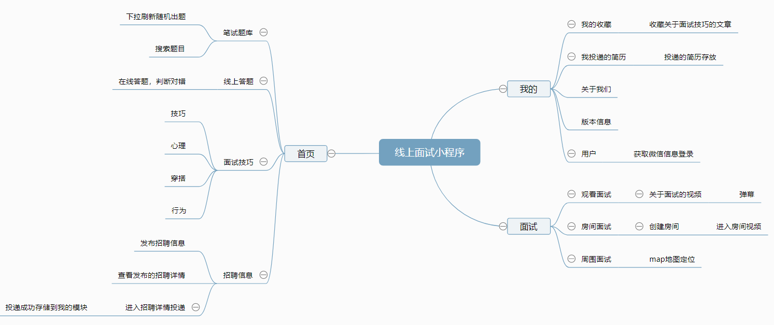

图4 软件思维导图

1. 页面设计与实现
2. 首页

首页包含了笔试题库、面试技巧、招聘信息、线上答题四个子模块。

1. 笔试题库

笔试题库：用户可以在笔试题库中搜索一些与自己想要应聘相关职位的题目，以便于提高自己的知识能力，增加面试成功的几率。

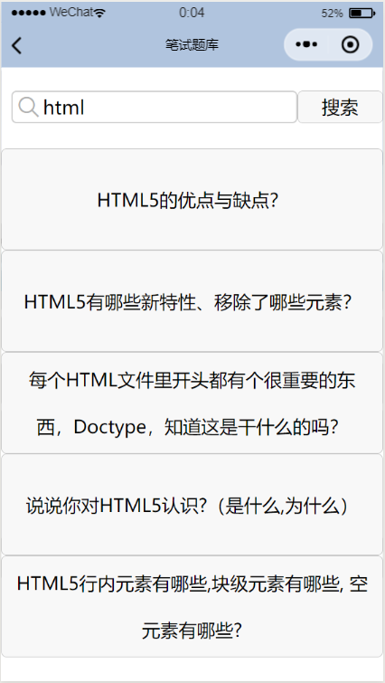

图5 笔试题库

1. 招聘信息

招聘信息：求职者可以在此模块可以浏览企业发布的招聘信息，寻找自己心仪的工作并投递简历给企业。而企业在需要招聘工作人员时可以发布招聘信息。

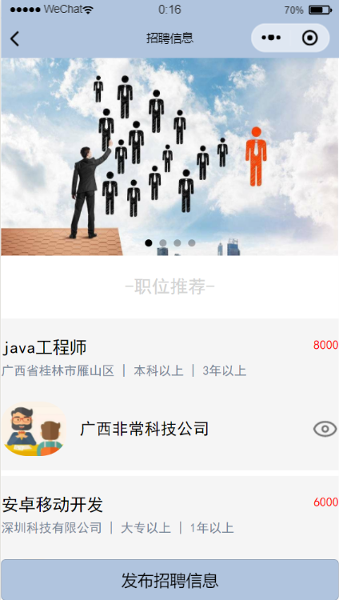 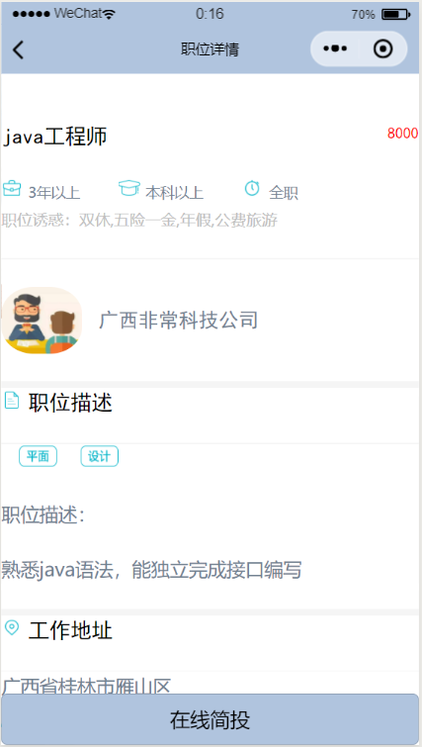

图6 招聘信息 图7 简历的详情

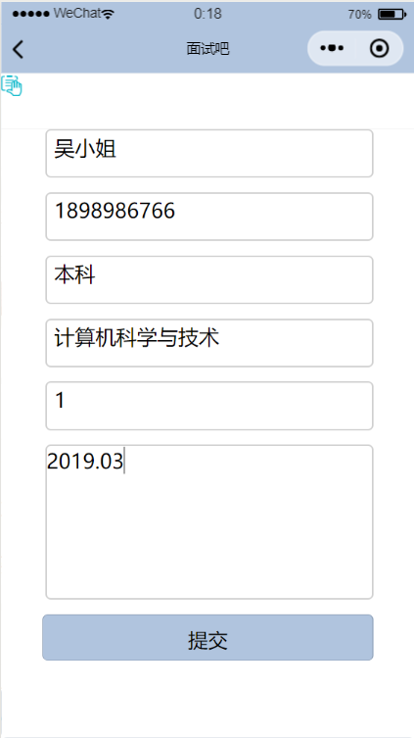

图8 简历的投递

1. 面试技巧

面试技巧：在面试时，求职者或多或少会有一些紧张或者压力，求职者可在在此模块阅读一些有关于面试技巧的文章，学习一些有关于面试时的技巧。

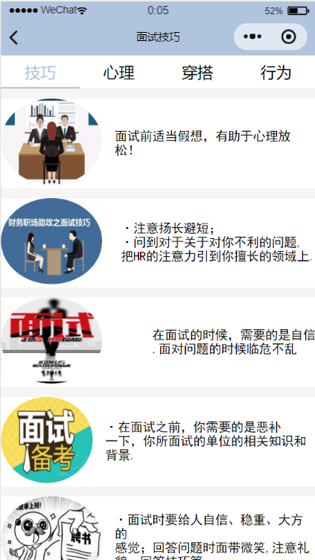  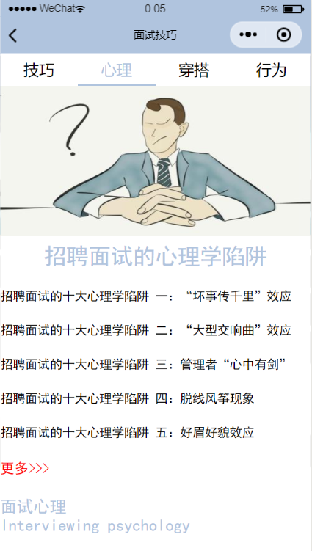

图9 面试技巧

1. 线上答题

可以让求职者在面试过程中的笔试部分从现实笔试转移到了线上，HR可以给求职者出好题目，求职者直接在线答题。

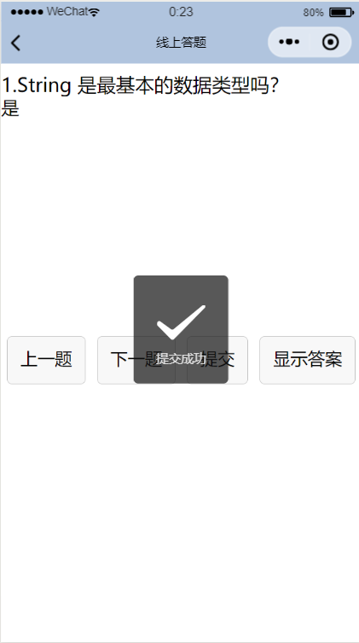 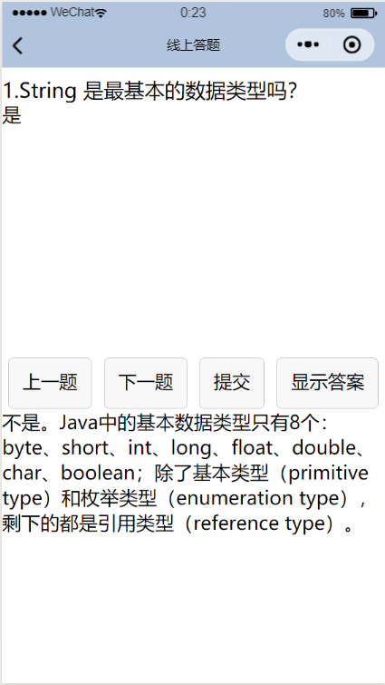

图10 线上答题

1. 面试
2. 面试

面试模块包含了观看视频、房间面试、周围面试三个功能。

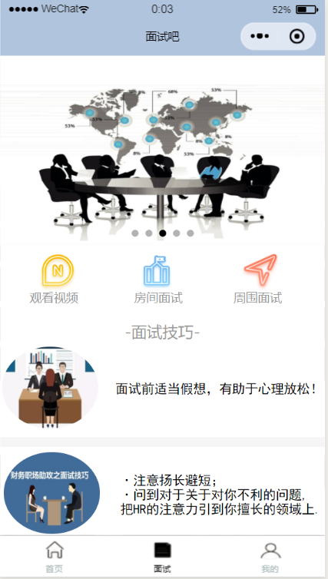

图11 面试

1. 观看视频

用户可以在此功能观看一些关于面试的视频讲解或者一些面试者在面试时的视频。用户可以从这些视频中吸取一些经验或者面试技巧。并且可以发送弹幕。

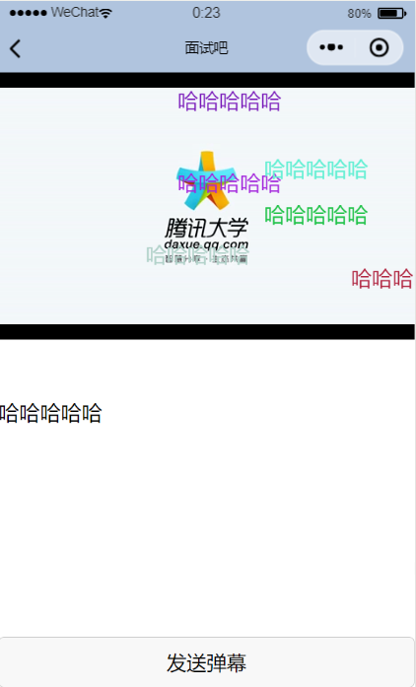

图12 观看面试视频

1. 房间面试

房间面试是整个项目的核心，面试者可以在此功能进行面试，当用户投递简历后，企业通知面试者面试时，可以在此功能模块中发起在线视频通话面试，在以往面试中都是企业通知面试者去公司面试，此功能为面试者与企业提供了很大的便利。

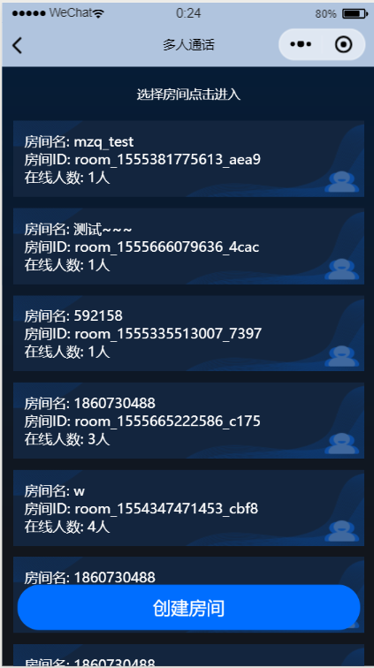 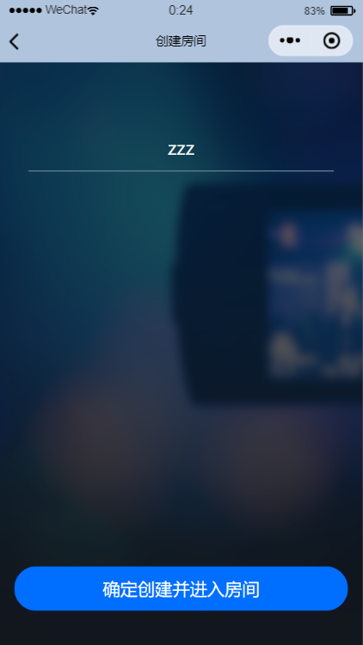

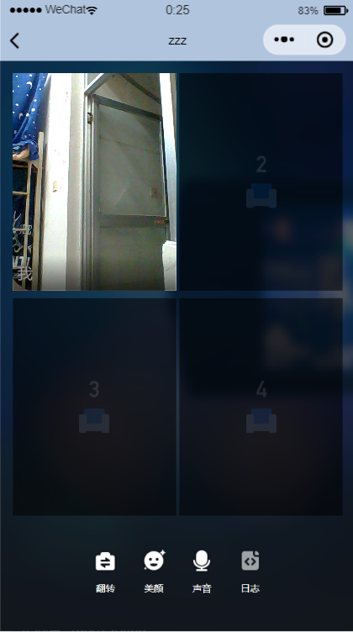

图13 房间视频面试

1. 周围面试

周围面试通过GPS定位，实现用户自身定位。（原定功能：通过获取位置显示正在招聘的公司，以及正在面试的房间，可以进入房间观看。因技术未支持，暂未实现。

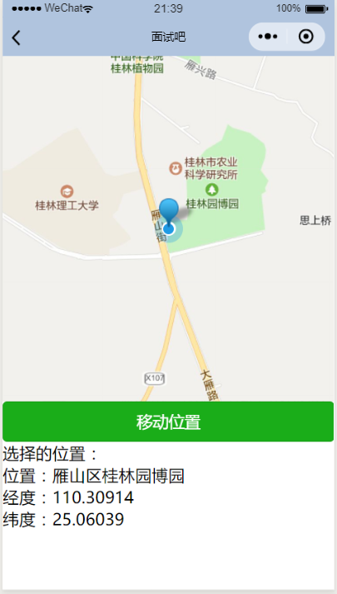 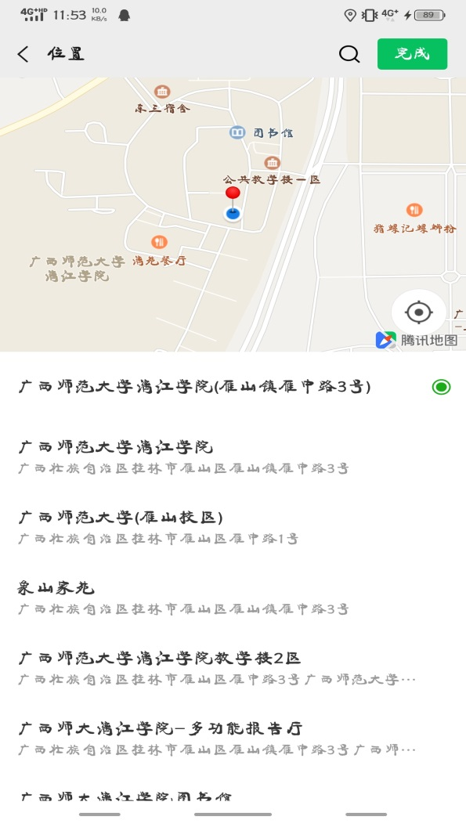

图14 周围面试

1. 我的
2. 我的

我的模块中有：我的收藏、我投递的简历、用户信息、关于我们、版本信息五个功能。

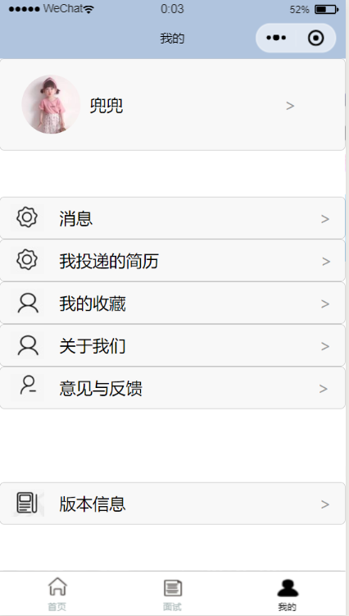

图15 我的

1. 我的收藏

我的收藏中用户在阅读文章对此文章进行收藏时，该功能实现了收藏记录了，单用户想再次浏览时可以从此功能获取自己曾经收藏过的文章。

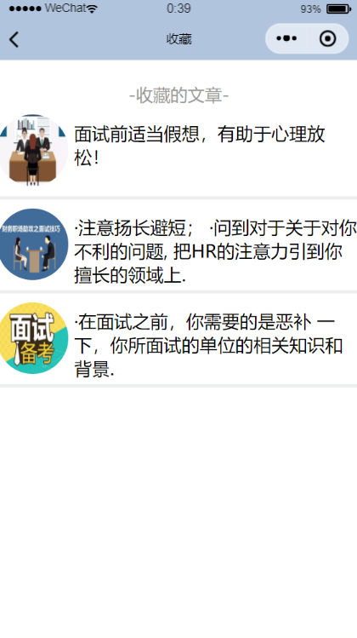

图16 我的收藏

1. 我投递的简历

我投递的简历：用户在投递简历后，可以从此功能中查看自己已经投递过的职位记录。

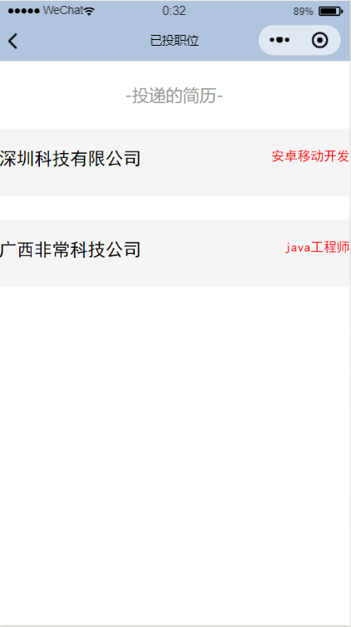

图17 我投递的简历

1. 个人信息

个人信息：获取用户的个人资料信息。如头像、昵称等等。

**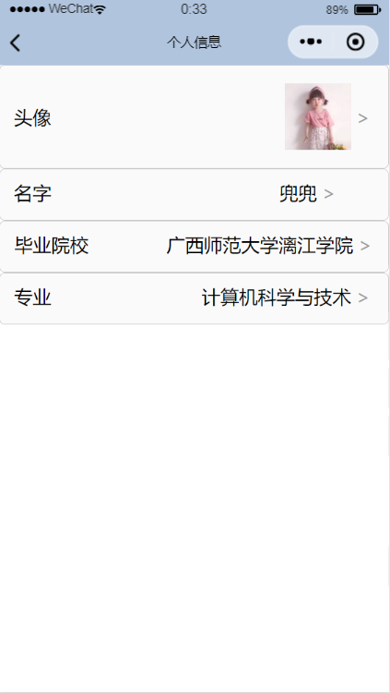**

图18 个人信息

1. 关于我们

关于我们中可以获取此小程序开发团队的相关信息，以便于用户在体验期间遇到相关问题的反馈。

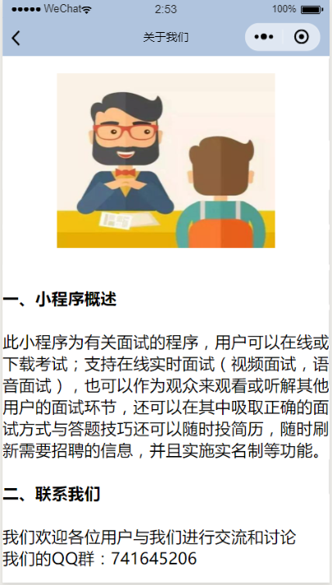

图19 关于我们

1. 消息

消息页面中用户可以接收到平时的系统消息或者一些其他的消息。



图20 消息

1. 版本信息

在版本信息中记录了该小程序的版本号信息。

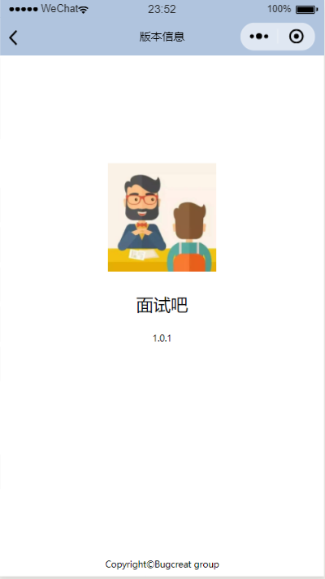

图21 版本信息

1. **系统测试与维护**

|  |  |  |  |  |  |
| --- | --- | --- | --- | --- | --- |
| 用例ID | 面试者用户角色01 | | | | |
| 操作角色 | 用户/开发者 | | | | |
| 用例标题 | 获取微信用户信息登录 | | | | |
| 前提条件 | 运用不同的手机型号以及不同的操作系统的电脑进行测试 | | | | |
| 步骤 | | 预期 | 实际情况 | | |
| 用微信微信用户信息登录 | | 用户及用户名等信息 | 成功获取微信用户信息登录 | | |
| 不同的手机型号和不同的微信用户扫码登录系统 | | 小程序获取用户的头像以及用户名等信息 | 成功获取微信用户信息登录 | | |
| 用例ID | | 面试者用户角色02 | | | |
| 操作角色 | | 用户/开发者 | | | |
| 用例标题 | | 首页模块 | | | |
| 前提条件 | | 运用不同的手机型号以及不同的操作系统的电脑进行测试 | | | |
| 步骤 | | 预期 | | | 实际情况 |
| 进入笔试题库搜索题目 | | 下拉刷新随机题目，可以关键字搜索，可以点击下载（运用测试案例） | | | 可以搜索、刷新、下载 |
| 进入面试技巧分区内查看文章 | | 四个模块的的文章，可以查看、收藏 | | | 可以查看、收藏 |
| 进入招聘信息功能测试功能 | | 可以查看已发布的招聘信息、详情信息，发布招聘信息，进行投简 | | | 功能一切正常，可以完成发布招聘信息以及投递简历 |
| 进行线上答题 | | 可以在线上答题，可以提交，答题 | | | 功能一切正常 |
| 查看发布后台数据库 | | 后台数据库是否正常运行以及生产对应的发布表信息、投简表信息 | | | 数据库一切正常运行 |
| 查看笔试题库的数据库 | | 后台数据库是否正常运行以及题目表完好 | | | 数据库一切正常运行 |
| 用例ID | | 面试者用户角色03 | | | |
| 操作角色 | | 用户/开发者 | | | |
| 用例标题 | | 面试模块 | | | |
| 前提条件 | | 运用不同的手机型号以及不同的操作系统的电脑进行测试 | | | |
| 步骤 | | 预期 | | 实际情况 | |
| 点击观看视频功能进行测试运行 | | 可以进行观看关于视频的视频，进行弹幕，跳时间 | | 可以正常观看、进行弹幕 | |
| 点击房间面试功能进入创建房间以及视频 | | 进入创建房间，打开摄像头进行视频 | | 创建成功进入房间视频 | |
| 点击周围面试定位自己的位置坐标 | | 获取GPS定位，可以选择你要定位的名称进行坐标定位 | | 定位成功 | |
| 用例ID | | 面试者用户角色04 | | | |
| 操作角色 | | 用户/开发者 | | | |
| 用例标题 | | 我的模块 | | | |
| 前提条件 | | 运用不同的手机型号以及不同的操作系统的电脑进行测试 | | | |
| 步骤 | | 预期 | | 实际情况 | |
| 查看我投递的简历功能 | | 显示之前页面投递的简历（显示公司与职位） | | 成功显示，显示准确 | |
| 查看我的收藏功能 | | 显示之前页面的文章收藏情况 | | 成功显示，显示准确、去重复 | |
| 查看关于我们功能 | | 可以查看我们的小程序的信息以及联系方式 | | 正常显示 | |
| 提交意见与反馈 | | 可以提交意见与反馈 | | 可以提交 | |
| 查看微信小程序云开发数据库 | | 后台数据库是否正常运行以及能生成收藏的文章 | | 数据库一切正常运行 | |

1. **总结**
2. 选题方面的经验

因为一个项目的选题是项目接下来进展的方向，在选题上要对该课题的市场进行充分的了解，选题要具有创新性和可发展性，同时要结合小组成员目前自身的技术水平进行需求和功能的设计，选择合适的方法进行开发。

1. 项目实践过程的经验

因为需求是固定的，而方法是多样化的，所以在项目开发过程中需要充分了解项目需求，只有对项目的需求有了进一步的了解才能够明确项目进展的方向，通过调整项目设计的方法或学习新的知识等方式在实际中去实现它。本项目在实施过程中，发现了项目中最大的难题，就是视频面试这一功能，如果自己搭建的话，需要先开通一个云直播服务，或者自己搭建一个rtmp服务器。然后生成两对 rtmp 推拉流 url ：一对是用于 A 端推流的 push\_url\_a 和 用于播放 A 端视频的 play\_url\_a；另一对是用于 B 端推流的 push\_url\_b 和 用于播放 B 端视频的 play\_url\_b;这个两个主要的步骤，还有一些url标签等。所以需要购买服务以及大量的时间来编写、搭建以及测试，这是一个很大的挑战。但是我们团队却没有退缩，找到办法进行修改的办法，利用腾讯云的开源资源来进行开发我们的项目，达到了一定的项目效果。

1. 关于团队

项目的开发，很考验团队的合作与默契，需要大量的沟通，不断的沟通能促进开发的进度；通过不断学习，团队的编程能力大幅度增长，都能完成任务，实现功能，学习进步很大；项目的功能也在不断的完善，功能也在逐步的增加，随着团队的越来越强大，项目也会渐渐提升，优化与升级版本。前期团队都觉得这是个比较难完成的任务，却依旧努力的开发、学习,这是一个升华的阶段，每个人都在成长，这很难得；开发一个项目后发现一个团队需要有较强的凝聚力，因为只有团结合作才能共赢！

1. **鸣谢**

在项目的进展中，虽然遇到了很多的困难和问题，但是在经过指导老师的悉心指导和小组成员的互相帮助之下，通过合理安排的研究工作，项目成员分工明确，团结协作，最终找到了解决方案，实现了一款有特色的在线模拟面试小程序。在此，由衷地感谢他们在整个过程中给予的帮助。

【参考文献】

1. 微信小程序官方API文档.
2. 雷磊. 微信小程序开发入门与实践 [M]. 北京：清华大学出版社，2017.

**Li river college simulated interview system**

Project team members: wu meiling, zhu mingkang, zhang wenqiu, wang yongkang, lai jingyao

Advisor: zeng xiankui, luo mengzhen

【 abstract 】 at present, WeChat small program development is rapid, WeChat users multiplied; This project is based on WeChat small program on the basis of the development of a simulation interview software, the project USES WeChat Web developer tools to achieve a variety of different professional questions, users can answer online and download interview questions; Support online interview (video interview), also can watch about the interview video, but also in which can absorb the correct interview method and answer skills can also be at any time to resume, recruitment information refresh at any time, recruitment information, collection of articles and other functions.

【 key words 】 WeChat small program; JavaScript; Cloud development database; PHP; Navicat for MySQL. The Eclipse